（数学3必修）第三章 概率
[综合训练B组]
一、选择题
1 同时向上抛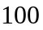个铜板，落地时个铜板朝上的面都相同，你认为对这个铜板下面情况更可能正确的是（ ）
Ａ 这个铜板两面是一样的
Ｂ 这个铜板两面是不同的
Ｃ 这个铜板中有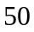个两面是一样的，另外个两面是不相同的
Ｄ 这个铜板中有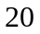个两面是一样的，另外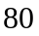个两面是不相同的
2 口袋内装有一些大小相同的红球、白球和黒球，从中摸出个球，摸出红球的概率是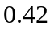，摸出白球的概率是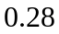，那么摸出黒球的概率是（ ）
A B C 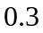 D 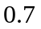
3 从装有个红球和个黒球的口袋内任取个球，那么互斥而不对立的两个事件是（ ）
A 至少有一个黒球与都是黒球 B 至少有一个黒球与都是黒球
C 至少有一个黒球与至少有个红球 D 恰有个黒球与恰有个黒球
4 在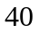根纤维中，有根的长度超过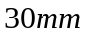，从中任取一根，取到长度超过的纤维的概率是（ ）
A 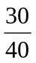 B 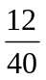 C 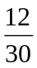 D 以上都不对
5 先后抛掷骰子三次，则至少一次正面朝上的概率是（ ）
A B C D 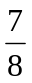
6 设为两个事件，且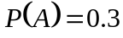，则当（ ）时一定有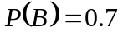
A 与互斥 B 与对立 Ｃ 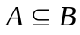 Ｄ 不包含
二、填空题
1 在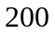件产品中，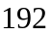有件一级品，件二级品，则下列事件：
①在这件产品中任意选出件，全部是一级品；
②在这件产品中任意选出件，全部是二级品；
③在这件产品中任意选出件，不全是一级品；
④在这件产品中任意选出件，其中不是一级品的件数小于，
其中 是必然事件； 是不可能事件； 是随机事件
2 投掷红、蓝两颗均匀的骰子，观察出现的点数，至多一颗骰子出现偶数点的概率是_____
3 在区间中随机地取出两个数，则两数之和小于的概率是______________
4 在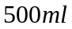的水中有一个草履虫，现从中随机取出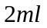水样放到显微镜下观察，则发现草履虫的概率是_____________

三、解答题
1 袋中有大小相同的红、黄两种颜色的球各个，从中任取只，有放回地抽取次 求：
- 只全是红球的概率；
- 只颜色全相同的概率；
③ 只颜色不全相同的概率

2 抛掷颗质地均匀的骰子，求点数和为的概率

3 从名男生和名女生中任选人参加演讲比赛,
①求所选人都是男生的概率;
②求所选人恰有名女生的概率;
③求所选人中至少有名女生的概率

4 平面上画了一些彼此相距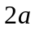的平行线，把一枚半径的硬币任意掷在这个平面上，求硬币不与任何一条平行线相碰的概率

数学3（必修） 第三章 概率 [综合训练B组]
参考答案
一、选择题
1 A 假设正反两面是不同的，则相同的面次都朝上的概率为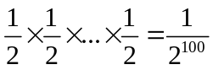
这个概率太小了，几乎是不可能事件
2 C 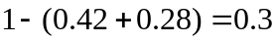
3 D 4 B 在根纤维中，有根的长度超过，即基本事件总数为，且它们是等可能发生的，所求事件包含个基本事件，故所求事件的概率为
5 D 至少一次正面朝上的对立事件的概率为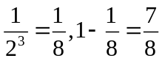
6 B 对立事件
二、填空题
1 ③,④; ②; ①
2  其对立事件为都出现奇数点，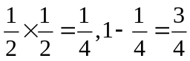
3 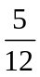 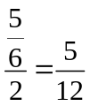 4 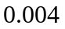 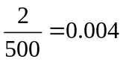
三、解答题
1 解：①每次抽到红球的概率为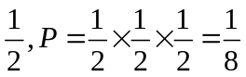
②每次抽到红球或黄球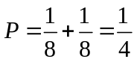
③颜色不全相同是全相同的对立，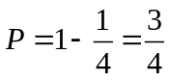
2 解：在抛掷颗骰子的试验中，每颗骰子均可出现点，点，…，点种不同的结果，我们把两颗骰子标上记号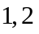以便区分，因此同时掷两颗骰子的结果共有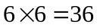，在上面的所有结果中，向上的点数之和为的结果有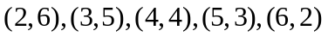，共种，所以，所求事件的概率为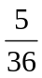
3 解：基本事件的总数为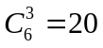
①所选人都是男生的事件数为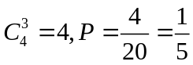
②所选人恰有女生的事件数为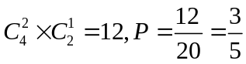
③所选人恰有女生的事件数为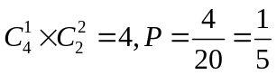
所选人中至少有名女生的概率为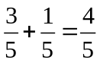
2a
r
o
M
4 解：把“硬币不与任一条平行线相碰”的事件记为事件，为了确定硬币的位置，由硬币中心向靠得最近的平行线引垂线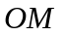，垂足为，如图所示，这样线段长度（记作）的取值范围就是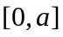，只有当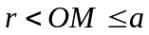时硬币不与平行线相碰，所以所求事件的概率就是
